Collège des Dominicaines de notre Dame de la Délivrande – Araya
Classe : CE2 Fiche 2

Mission 7 : Nos ancêtres préhistoriques avaient – ils des allumettes ?

? Problématique

Aujourd’hui pour allumer une bougie, nous servons d’une allumette. Est – ce qu’ils y avaient dans le temps des allumettes ? Comment nos ancêtres préhistoriques ont pu cuire leurs aliments, se réchauffer et se défendre ? À travers quels moyens ? Justifie ta réponse.

Hypothèse :
________________________________________________________________________________________________________________________________________________
________________________________________________________________________________________________________________________________________________
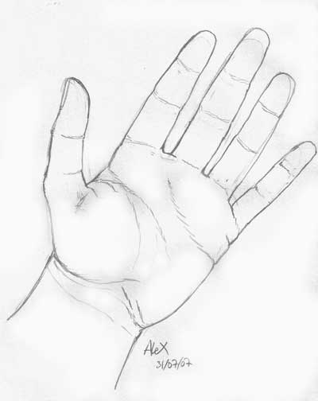 Visionnement d’un film (L’Odyssée de l’espèce – le feu)
https://www.youtube.com/watch?v=yxitR-NN86U&t=2s

A travers un questionnaire
A travers une fiche supplémentaire

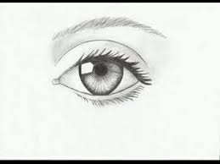 Vérification :

Visionner attentivement le film (L’Odyssée del’espece – le feu) et essayer de répondre au questionnaire en choisissant la bonne réponse.

- La découverte qui a changé la vie des hommes est
- le feu
- la pluie
- Ce qui a provoqué le feu est
- l’orage
- une allumette
- Les hommes préhistoriques ont découvert le feu
- le soir
- le matin
- Les hommes de la préhistoire ont cru que le feu
- est un animal
- est un oiseau
- Au début l’homme de la préhistoire s’approchait du feu pour
- le tuer
- jouer avec lui
- Ils ont transporté le feu
- à l’aide d’un baton
- à l’aide d’un sac
- Ils ont tué le feu en plaҫant le bâton
- dans l’eau
- dans le sable
- Le plus intelligent parmi eux était
- le vieux
- le sage
- Les hommes de la préhistoire ont découvert que le feu
- est dangeureux
- n’est pas dangeureux
- Le feu sert
- à cuire les aliments, à se rechauffer, à se défendre, à éclairer et à durcir la pointe de nos armes
- tuer les animaux.

Tirer une conclusion
___________________________________________________________________________________________________________________________________________________________________________________________________________________________________________________________________________________________________________________________________________________________________________________________________________________________________________________________________________________________________

